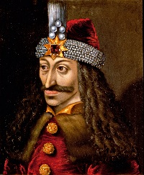
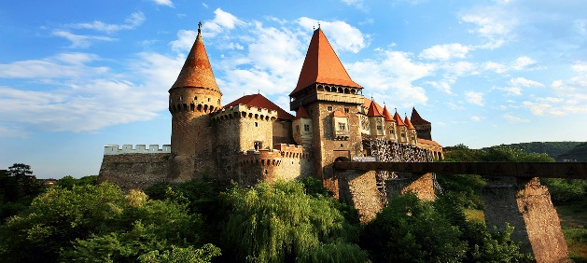
Booking TEL +39 06 45 67 75 32
info@evasionicral.com - www.evasionicral.com
Alla Scoperta della leggenda
di Dracula
PARTENZA GARANTITA
25 / 28 APRILE 2019
3 notti / 4 giorni
QUOTA DI PARTECIPAZIONE € 530,00
Per persona in camera doppia

Gli operativi voli saranno comunicati alla prenotazione del viaggio
*** la tariffa aerea è garantita fono ad esaurimento posti possibilità di adeguamento tariffario

PROGRAMMA

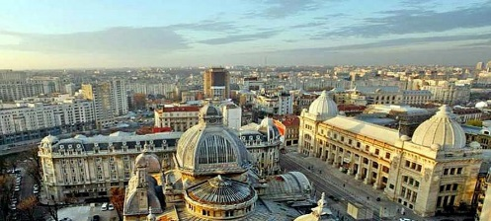
1 giorno: Italia - BUCAREST
Arrivo all’aeroporto di Bucarest ed incontro con la guida che accompagnerra il gruppo per tutto il tour in Romania. Trasferimento in albergo. Prima della cena, visita panoramica della città nominata “La piccola Parigi”, ammirando i suoi larghi viali ed i gloriosi edifici “Bell’Epoque”. Cena e pernottamento presso l’albergo CAPITOL 4* a Bucarest.

2 giorno: BUCAREST – SNAGOV - BUCAREST
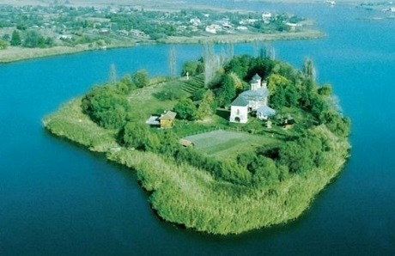
Colazione in hotel. Interra matinata dedicata alla visita panoramica di Bucarest, la capitale romena, denominata “La Parigi dell’Est” ammirando i suoi larghi viali, i gloriosi edifici “Bell Epoque”, Arco di Triomfo, Ateneo Romeno, Piazza della Rivoluzione, Piazza del ‘Universita e visita del centro storico con la Patriarchia (centro spirituale della chiesa ortodossa romena) ed ammirando la chiesa Stavropoleos, considerata un capolavoro dell’architettura romena. Costruita nel 1724, ha pianta trilobata, torre sul naos e bel portico marmoreo a cinque arcate polilobate, con balaustra finemente scolpita a motivi floreali e figure; la parte superiore e ornata da medaglioni dipinti con la tecnica dell’affresco. Visita del Palazzo del Parlamento, il secondo edifico più grande del mondo dopo il Pentagono di Washington. L'edificio è stato costruito su una collina conosciuta come Collina degli Spiriti, Collina di Urano, o Collina di Arsenale, che fu in gran parte rasa al suolo per consentire la costruzione del fabbricato, iniziata nel 1984. Vi lavorarono circa 700 architetti e più di 20.000 operai organizzati in turni, 24 ore su 24, per cinque anni. L'edificio era in origine conosciuto come Casa della Repubblica (Casa Republicii) e doveva servire da quartier generale per tutte le maggiori istituzioni dello stato. Al momento del rovesciamento e dell'esecuzione di Nicolae Ceauşescu nel 1989, il progetto era quasi completato. Pranzo libero e partenza per Snagov. Visita del monastero Snagov con la la sua misteriosa storia. Una leggenda popolare vuole che Vlad Tepes, l’Impalatore, noto con il nome di Dracula sia stato sepolto nel monastero che sorge sull’isola del Lago di Snagov, da alcuni monaci secondo la volonta del defunto. I contadini romeni hanno bruciato il ponte in legno che univa l’isola alla riva e non e mai stato ricostruito. Trasformato in una prigione e poi saccheggiato, il monastero nasconde molti misteri come il lago che lo circonda. Qui si trova la pietra sepolcrale che copre la tomba del principe, ma quando questa e stata aperta all’interno era vuota. Successivamente in una cripta vicina sono state trovate le reliquie che si suppone siano quelle del principe. Esse sono state trasportate a Bucarest e misteriosamente sparite lungo la strada. Alla fine della visita ritorno a Bucarest. Cena in ristorante tipico con bevande incluse . Pernottamento a Bucarest presso hotel CAPITOL 4*

3 giorno: BUCAREST – SINAIA - BRAN - BRASOV - BUCAREST
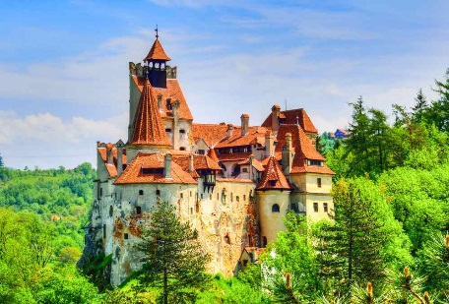
Colazione in hotel. Partenza per Sinaia, denominata “la Perla dei Carpati”, la più nota località montana della Romania. Visita del Castello Peles, uno dei piu belli castelli d’Europa, antica residenza reale, costruito alla fine del XIX secolo nello stile neogotico tipico dei castelli bavaresi. L’interno del castello Peles comprende 160 stanze, sistemate ed arredate in tutte le fogge possibili, con netto predominio dell’intaglio in legno. Continuazione per Bran. Visita del Castello Bran, conosciuto con il nome di Castello di Dracula, uno dei più pittoreschi della Romania, edificato nel XIII secolo dal cavaliere teutonico Dietrich e restaurato in epoche successive. A partire dal 1920, il castello di Bran divenne residenza dei sovrani del Regno di Romania. Vi soggiornarono a lungo la regina Maria di Sassonia-Coburgo-Gotha, che ristrutturò massicciamente gli interni secondo l'allora gusto art and craft rumeno, e sua figlia, la principessa Ileana di Romania. Nel 1948, quando la famiglia reale rumena venne scacciata dalle forze d'occupazione comuniste, il castello venne occupato. Pranzo con bevande incluse. Arrivo a Brasov e visita di una delle piu affascinanti località medioevali della Romania, nel corso della quale si potranno ammirare il Quartiere di Schei con la chiesa Sfantul Nicolae, la prima scuola romena (XV sec), la Biserica Neagrã (Chiesa Nera – solo esterno), la chiesa più grande della Romania in stile gotico e le antiche fortificazioni della città con i bastioni delle corporazioni. Alla fine delle visite ritorno a Bucarest. Cena libera e pernottamento presso l’albergo CAPITOL 4* a Bucarest.

4 giorno: BUCAREST - Partenza
Colazione in hotel. Tempo a disposizione e trasferimento in aeroporto per il rientro in Italia. Fine dei nostri servizi.

